ĐỒ ÁN GIỮA KỲ
YÊU CẦU THỰC HIỆN
Xây dựng một module đơn giản có thể tích hợp vào OpenERP để quản lý việc đăng ký học phần của sinh viên theo các yêu cầu như sau:
- Module có thể cài đặt được trong OpenERP 7.0.
Sau khi cài đặt, module phải có sẵn các dữ liệu mẫu
Gợi ý: các dữ liệu mẫu sẽ được đặt trong file *.xml, ví dụ dangkyhocphan_demo.xml
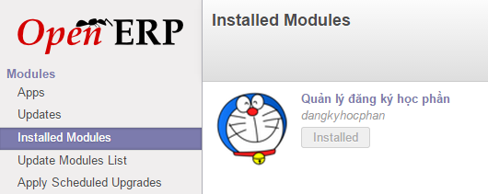
- Xây dựng chức năng quản lý danh mục học phần
  - Tạo học phần mới ở dạng form_view
Mỗi học phần phải có tên học phần, số tín chỉ và danh sách các học phần tiên quyết cần học trước đó. Trong đó, thuộc tính tên học phần và số tín chỉ là bắt buộc nhập.
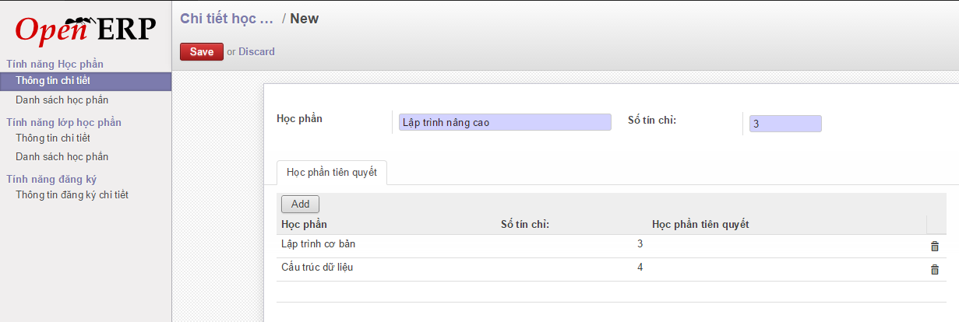
  - Xem danh sách các học phần dưới dạng tree_view: các thông tin bao gồm tên học phần, số tín chỉ và số lượng học phần tiên quyết cần phải học tương ứng.
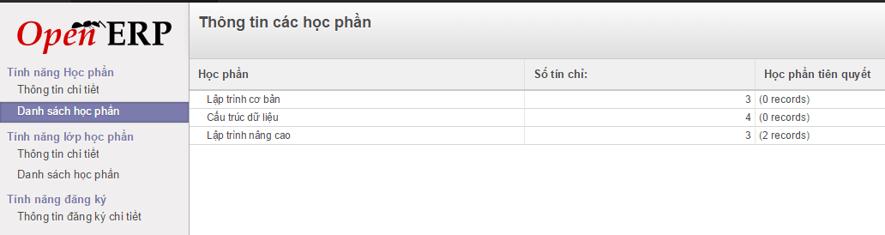
- Xây dựng chức năng quản lý lớp học phần
  - Tạo lớp học phần mới ở dạng form_view:
Mỗi lớp học phần phải bao gồm các thông tin như: tên học phần được mở tương ứng của lớp đó, giảng viên phụ trách chính cho lớp, ngày bắt đầu và ngày kết thúc của lớp. Các thông tin bổ sung như sẽ được ghi nhận dưới dạng thông tin ghi chú. Thuộc tính mã lớp học phần, tên học phần và tên giảng viên phụ trách là bắt buộc phải nhập.
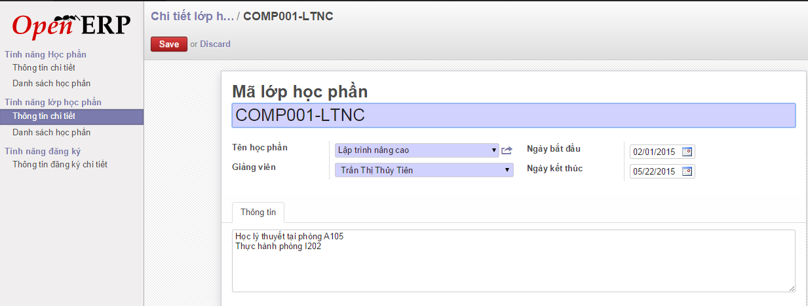
  - Xem danh sách các lớp học phần dưới dạng tree_view: các thông tin cần hiển thị bao gồm như trong hình bên dưới:
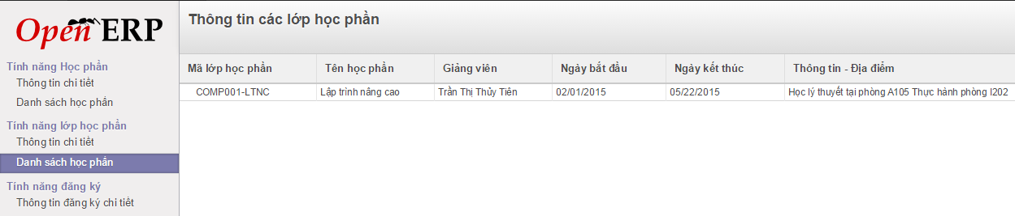
- Xây dựng chức năng quản lý đăng ký học phần
Tạo form cho phép đăng ký học phần mới bao gồm các thông tin sau: mã đăng ký (có thể phát sinh lấy tự động ngày giờ đăng ký), danh sách các lớp học phần đăng ký. Lưu ý sinh viên được phép đăng ký nhiều lớp học phần.
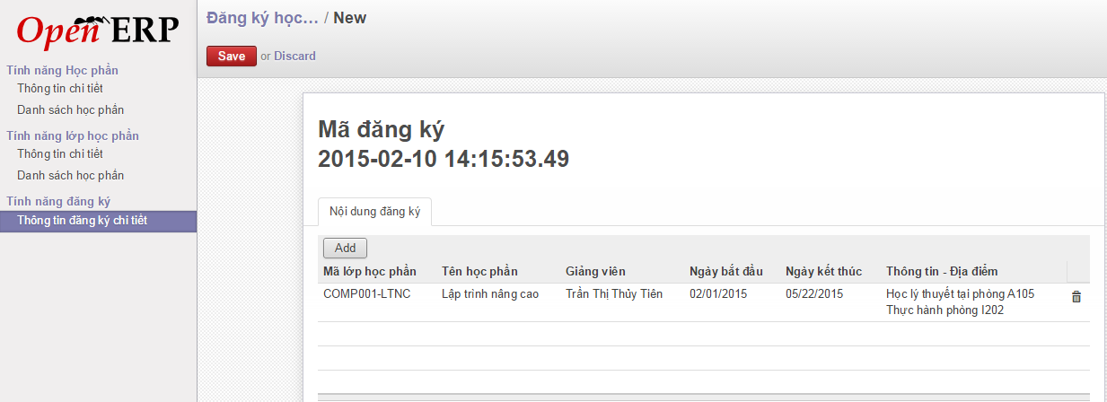
- Cài đặt các ràng buộc toàn vẹn (RBTV) có thể có, ví dụ
- RBTV về số tín chỉ (số tín chỉ > 0)
- RBTV về ngày bắt đầu lớp học và ngày kết thúc lớp học
- Khuyến khích các nhóm có thể bổ sung thêm ý tưởng mới về xử lý cũng như về giao diện.
YÊU CẦU BÀI NỘP
- Bảng phân công các công việc của các thành viên trong nhóm
- Folder chứa module mới
- Video hướng dẫn chú thích quá trình thực hiện module mới

